**INFORMATIVO N°14/2025**

Estimada comunidad educativa,

Junto con saludar, informamos que el próximo **jueves 29 de mayo** los docentes realizarán una Jornada de Reflexión la cual implica un **ajuste en la jornada escolar de 1° a 6° Básico y adelanto del horario de Talleres Extra programáticos de ese día. (Kinder y Pre Kinder horario normal de clases)**

Se realizarán todos los bloques de clases en un horario ajustado, permitiendo la salida de estudiantes a las 13:00 hrs. (una vez que salgan de clases, los estudiantes que almuerzan en el colegio deben dirigirse al casino)

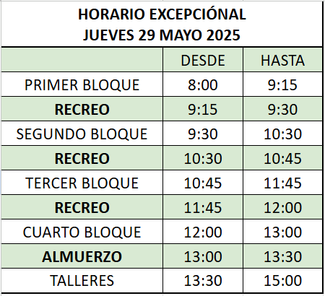

Agradecemos su comprensión ante esta situación, sabiendo el esfuerzo que implica esta readecuación en la logística familiar.

Atentamente,

Óscar Silva Urra

Director

Ñuñoa, 27 de mayo 2025